1-Dado este elemento:

<p id=”primerparrafo” class=”normal” onclick=”enmarcar párrafo()”>este es un párrafo de prueba.<a href=<http://www.google.es>> vamos a acceder a sus atributos</p>

Realizar un script que:

Nos devuelva el número de atributos del elemento.

Nos visualice el nombre de esos atributos.

Accediendo por el nombre nos visualice su valor.

2. Realizar un html para obtener está apariencia(get-set)

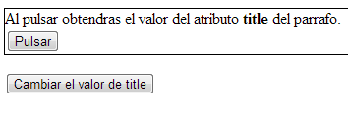

Teniendo en cuenta que el elemento p tiene id y title.

Realizar dos funciones ATRIBUTO y CAMBIAR- Las funciones irán en la cabecera del documento.

Si hago click en botón Pulsar, llamo a función atributo y visualizo el contenido del atributo titulo.

Si hago click en el otro botón cambio el contenido del atributo titulo con un prompt.

3-Crear un nodo de tipo elemento <A> y luego definirle la propiedad href. Todo esto en forma dinámica al presionar un botón.

4-Crear una página que muestre dos hipervínculos, luego mediante dos botones poder crear o eliminar el atributo href de las respectivas opciones.

5-Recuperar el valor de la propiedad href de un ancla y luego mostrarla.

6-Realizar una página con dos secciones con texto y las opciones necesarias para:

* Aumentar el tamaño de fuente de toda la página
* Volverla a poner a su tamaño normal.
* Cambiar el color de fondo.
* Volver a poner el original.
* Lo mismo que las opciones anteriores pero para una sección.

Cambiar el tipo de letra para una sección-1estilos

7-2estilos

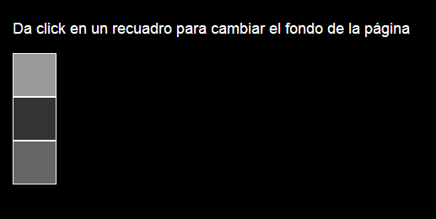

8-acceder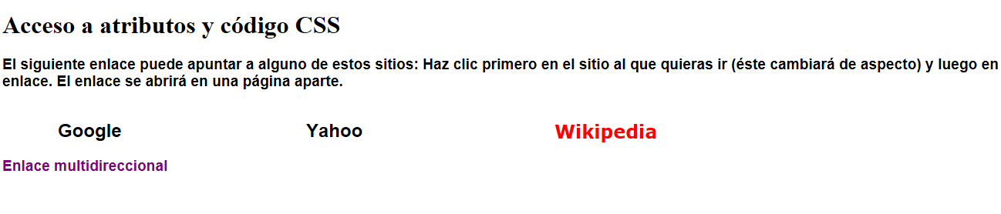

9-Tenemos una página con varios comentarios o post, implementar el típico Ver más en ellos.

**10-Diseñar** una página educativa para niños para aprender inglés. Se trata de que haya varios temas y después al elegir el tema aparece una frase con huecos en donde hay que colocar palabras que están en una lista y completar la frase. Opción corregir y las que están mal se pone en rojo, las que están bien en verde. Podemos hacer click encima y vuelven a su lugar original.